

**24.07.2024**

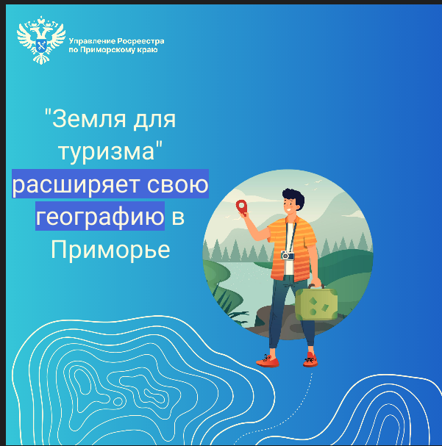

**«Земля для туризма» расширяет свою географию в Приморье**

В Приморском крае продолжается работа по выявлению территорий и земельных участков, где могут быть размещены объекты туристского назначения.

На прошедшей неделе Оперативным штабом при Управлении Росреестра по Приморскому краю по вовлечении в оборот земельных участков для жилищного строительства и туризма было выявлено еще 7 земельных участков в Артемовском городском округе. Привлекательность этих земельных участков обусловлена расположением в непосредственной близости объектов туристского интереса – интегрированной развлекательной зоны «Приморье», пляжа Черепаха, туристско-рекреационного комплекса «Приморское кольцо», парка «Озеро лотосов», центра зимних видов спорта «Синяя сопка», пляжа Малая Тавайза, пляжа бухты Муравьиная, парка отдыха «Озера».

В настоящее время на территории Приморского края выявлено **10** земельных участков общей площадью **49,4** га для вовлечения в туристскую деятельность. Земельные участки расположены в Хасанском муниципальном округе, городском округе Большой Камень и Артёмовском городском округе.

Территории, вовлеченные в проект «Земля для туризма», уже размещены на Публичной кадастровой карте, где выделены синим цветом. Любой желающий может воспользоваться этим сервисом и выбрать земельный участок для реализации проекта в сфере туристской деятельности.

«Сервис «Земля для туризма» позволяет вовлекать в туристический оборот земли и реализовывать на них свои проекты. Приморский край удивительно живописное и уникальное место на Дальнем Востоке России, это привлекает туристов и способствует развитию туристской отрасли» – отметил заместитель руководителя Управления Росреестра по Приморскому краю Максим Полев.